

FICHA DE INSCRIPCIÓN
La participación en la jornada es gratuita, previa inscripción a través de ARCO IRIS

DATOS PERSONALES
Nombre y apellidos:
DNI/NIF:
Correo electrónico:
Teléfono de contacto:
Entidad / Centro / Organización (Si aplica): Municipio/Localidad:

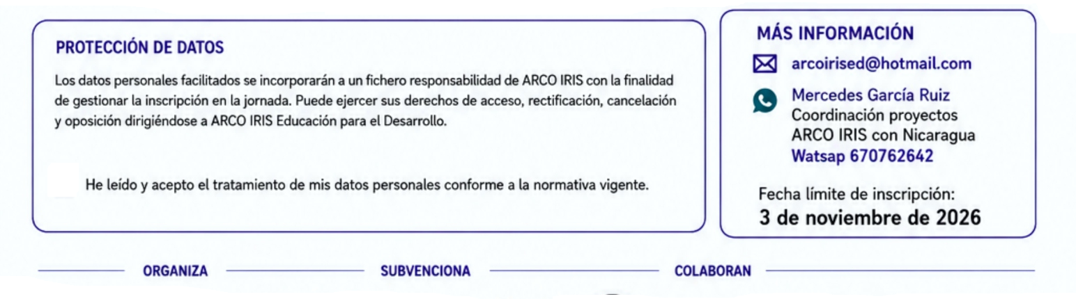



PERFIL DE PARTICIPACIÓN
 Estudiante

Marque la opción correspondiente

Profesorado / comunidad educativa

Profesional de ámbiito social, sanitario o comunitario Entidad social / ONG/ cooperación

Administración pública Familia / joven / ciudadanía Otro:

Guardar y enviar a: arcoirised@hotmail.com



Arco Iris, Educación para el Desarrollo Agencia Asturiana
de Cooperación al Desarrollo
REMURIC
Red de Mujeres Rurales “Chavelita Castro”
Facultad de Formación del Profesorado y Educación Universidad de Oviedo

